О предупреждении КИШЕЧНОЙ ИНФЕКЦИИ

Когда мы хотим предупредить человека об опасности, мы всегда ему говорим: «Будь осторожен!». Тем самым мы как бы подчеркиваем, что в данной ситуации уменьшение степени риска зависит именно от него самого. Так обстоит дело и с профилактикой кишечной инфекции. Их можно предотвратить, если ты будешь помнить о мерах предосторожности. А для этого нужно знать о возникновении данных заболеваний.

Покупая маринованные грибочки у бабушек около метро, питаясь просроченными консервами, отправляясь в путешествие или просто забывая помыть перед едой руки и фрукты-овощи, мы рискуем подцепить кишечную инфекцию. В лучшем случае, это грозит многочасовым просиживанием в уборной. В худшем — инфекционной больницей и даже смертью.
Кишечные инфекции — это целая группа заразных заболеваний, которые в первую очередь повреждают пищеварительный тракт. Заражение происходит при попадании возбудителя инфекции через рот, как правило, при употреблении зараженных пищевых продуктов и воды. Всего таких заболеваний более 30. Из них самое безобидное — так называемое пищевое отравление, а самые опасные — холера, брюшной тиф, ботулизм и т.д. Бактерии, вырабатывающие ботулизм
( тяжелое заболевание, вызываемое ядовитым веществом), чрезвычайно широко распространены в природе. Они встречаются в почве, в воде, в организме некоторых животных и рыб. Эти бактерии весьма живучи.

Перед
употреблением
мойте овощи и фрукты!
Продукты, пораженные бактериями ботулизма, по внешнему виду и вкусу часто не отличаются от обычных, хотя иногда приобретают запах прогорклого масла.
Чтобы не заболеть ботулизмом, пищу нужно готовить только из доброкачественных продуктов. Грибы, овощи, фрукты и овощи перед консервированием необходимо особенно тщательно вымыть и строго соблюдать рецепты консервирования. Об этом должны помнить не только взрослые, но и вы, ребята. Обязательно нужно

помнить, что отравление наступает спустя несколько часов, когда был
съеден испорченный продукт. Появляются следующие симптомы: рвота, кишечное расстройство, ослабление зрения, затрудняется дыхание. Поэтому при появлении первых признаков пищевых отравлений необходимо обратиться к врачу: вызвать « Скорую помощь» - 03.

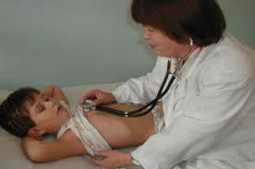

Не забывайте соблюдать правила личной гигиены, правильно обрабатывайте и храните продукты,

кипятите молоко, не пейте сырые яйца,

правильно готовьте блюда из мяса.

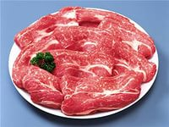

Берегите свое здоровье и здоровье близких!

